# 狼奔权限管理系统改造方案

## 人员管理(尹廷吉)

创建，修改等页面，增加上传照片的功能，图片格式限制为bmp，jpg，gif等常用格式，详细页面只显示照片；此页面布局要好好考虑。

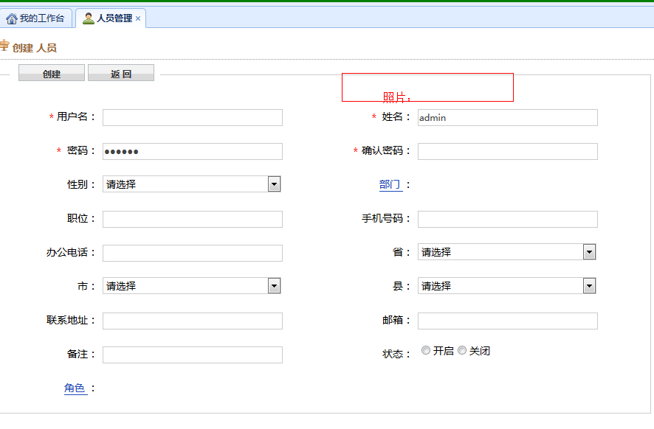

## 菜单管理(申佳)

将“操作”改名为“按钮”，采用下拉选择checkbox的形式选择按钮，并显示按钮图片；

“状态”改名为“折叠或展开”，选择项为“折叠，展开”，默认为“折叠”；

将每个用户登录的菜单，放在缓存中存储，提升性能

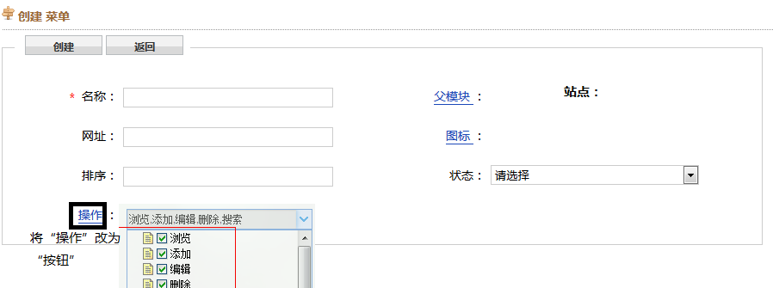

## 角色管理(申佳)

按照原来系统

## 操作管理(申佳)

改名为按钮管理，在列表中去掉图标列，增加一条默认的数据“导出”，在数据库去掉状态字段。

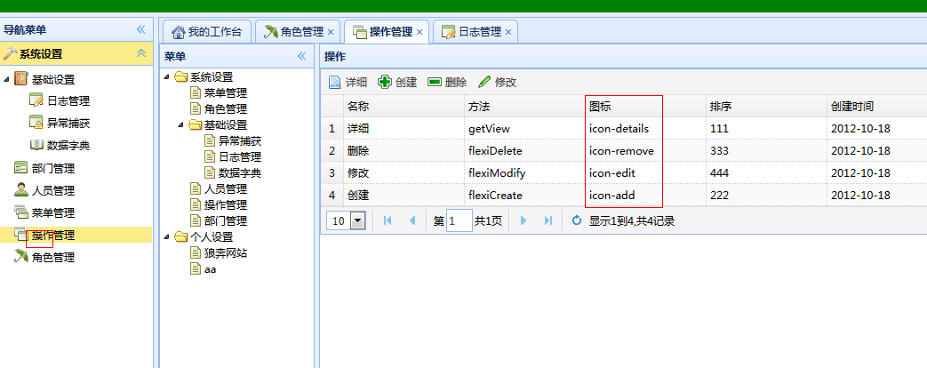

## 异常管理(尹廷吉)

增加一列“IP地址”，将内容列做成超链接，点击后直接跳转到详细页面，去掉index页面中的加载按钮的代码，去掉“详细”按钮

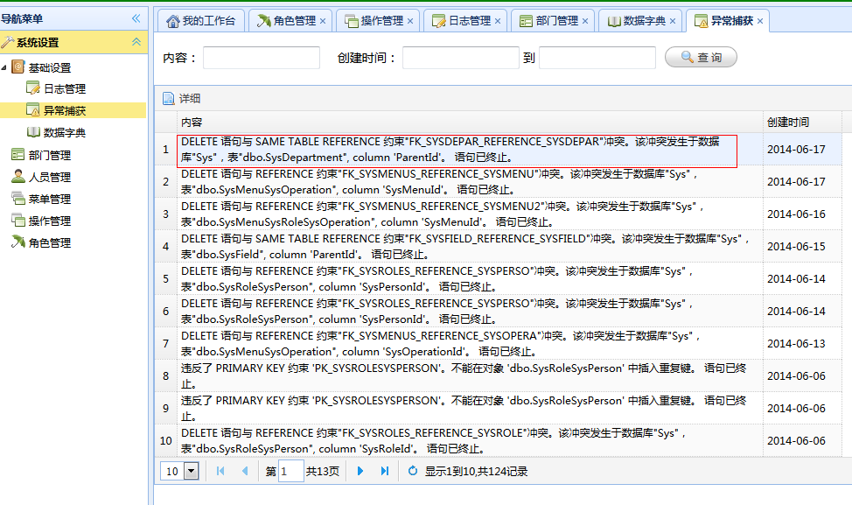

## 日志管理(尹廷吉)

“地址”改名为“IP地址”，将内容列做成超链接，点击后直接跳转到详细页面，去掉index页面中的加载按钮的代码，去掉“详细”按钮

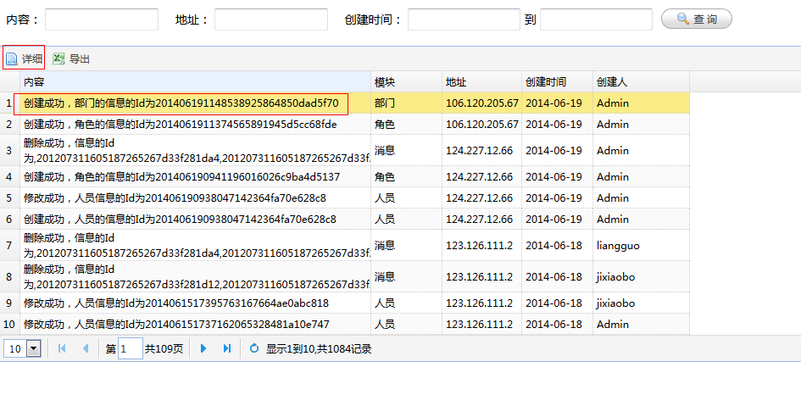

## 工作台管理(刘腾飞)

登录后，默认打开工作台页面

默认会有“公告栏”“通知中心”模块，都只显示与自己有关的信息。

增加一个“公告栏”菜单，实现增删改查功能。

参考<http://www.jeasyui.com/extension/portal.php>

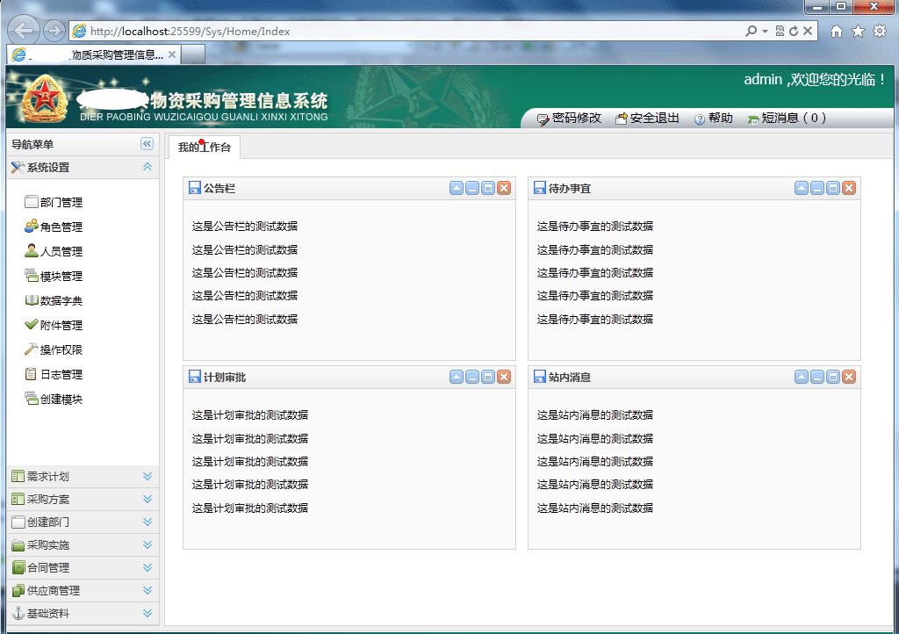

## 通知中心(刘腾飞)

系统的通知消息

## 文档管理(张建华)

上传文档，弹出框的形式，默认共享给全体人员，也可以共享给指定的人和部门

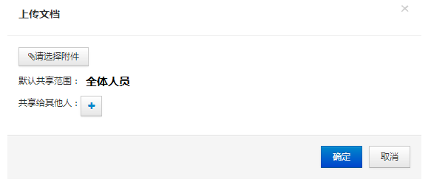

默认加载我能看的文档；

只有文档的创建者才能删除和修改文档，共享人可以点击下载或者添加评论；

文档详情，可以查看操作日志和评论。

## 登录页面（Session和cookie通过配置切换）(尹廷吉)

通过配置，可以实现用户信息的存储方式。

## 登录、修改密码、数据字典和部门管理(昔苑)

## 换肤功能(尹廷吉)